Отчет по выполнению индивидуального проекта

Этап 3

Кочкарев “sakochkarev” Станислав

Содержание

# 1 Цель работы

Цель индивидуального проекта – создание персонального сайта научного работника. Сайт должен быть по шаблону и включать в себя такие блоки, как посты, информацию о себе, информацию об образовании и др. Сайт должен находится на GitHub Pages.

# 2 Задание

* Список добавляемых данных.
  + Добавить информацию о навыках (Skills)
  + Добавить информацию об опыте (Experience)
  + Добавить информацию о достижениях (Accomplishments)
* Сделать пост по прошедшей неделе.
* Добавить пост на тему по выбору:
  + Легковесные языки разметки.
  + Языки разметки. LaTeX.
  + Язык разметки Markdown.

# 3 Выполнение лабораторной работы

Первым заданием было размещение дополнительных данных о себе и своих достижениях на вебсайте.

По опыту предыдущего этапа были найдены интересующие файлы для изменения, а конкретно skills.md, experience.md и accomplishments.md. Каждый файл отвечал за свою категорию (блок) на сайте.

Первым делом было произведено изменение файла skills.md, в который были вписаны умения (рис. 1). После сохранения файла на сайте было проверено отображение блока (рис. 2).

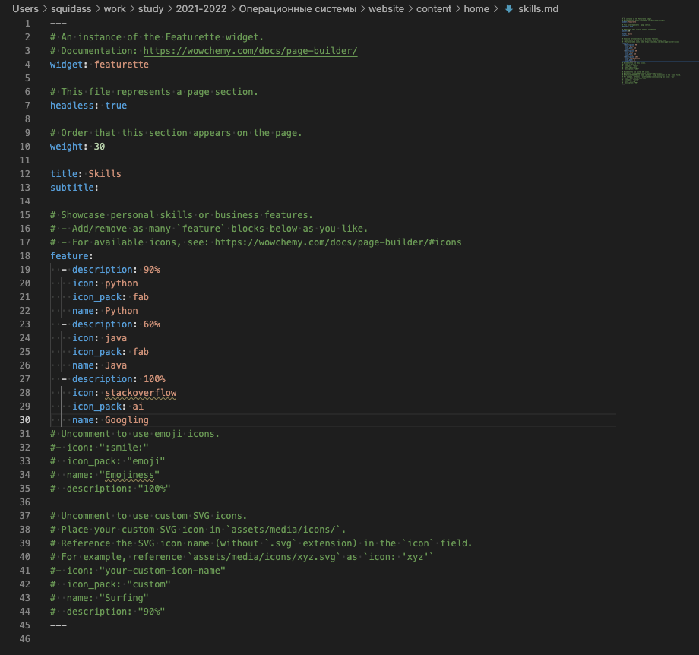

Рис. 1: Измененный файл

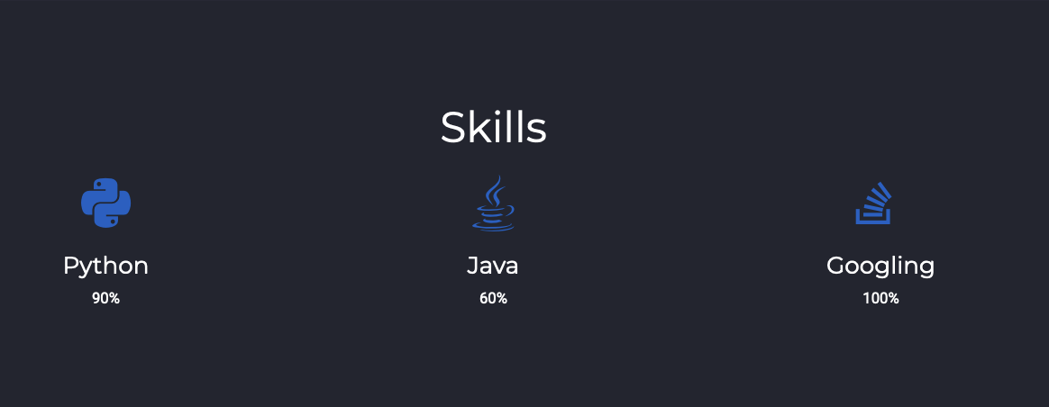

Рис. 2: Отображение измененного блока на сайте

После этого был изменен файл experience.md, в который были внесены соответствующие изменения (рис. 3). После перезагрузки на сайте было проверено отображение блока (рис. 4).

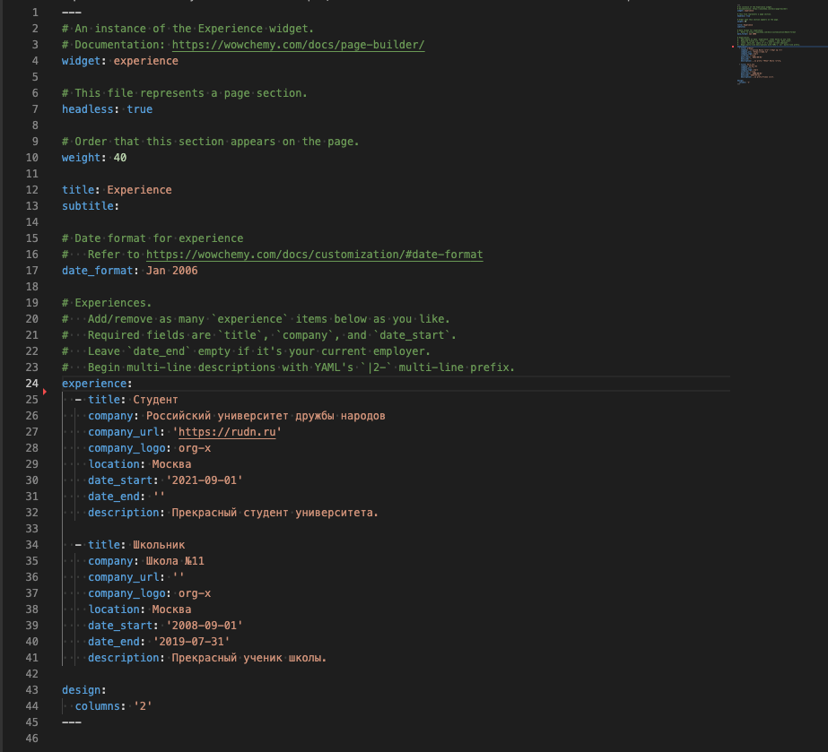

Рис. 3: Измененный файл

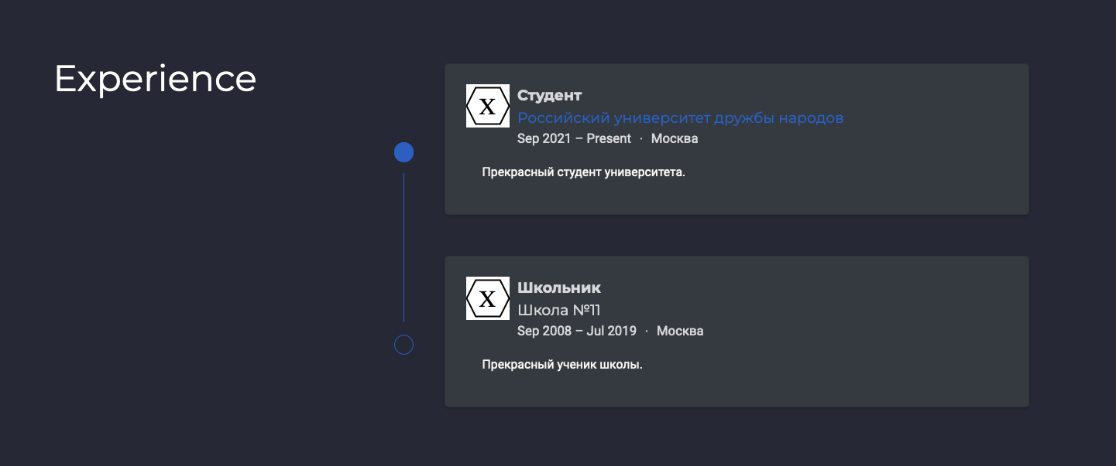

Рис. 4: Отображение измененного блока на сайте

Последними данными для добавления была информация о достижениях. Она находилась в файле accomplishments.md. Данный файл был изменен с учетом личной информации (рис. 5) и после его сохранения на сайте было проверено отображение блока (рис. 6).

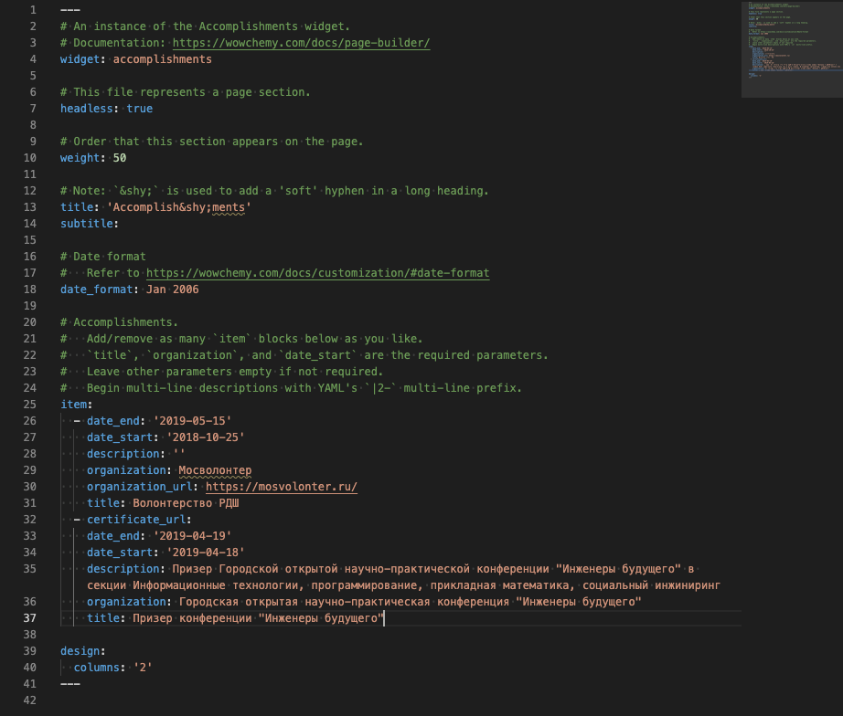

Рис. 5: Измененный файл

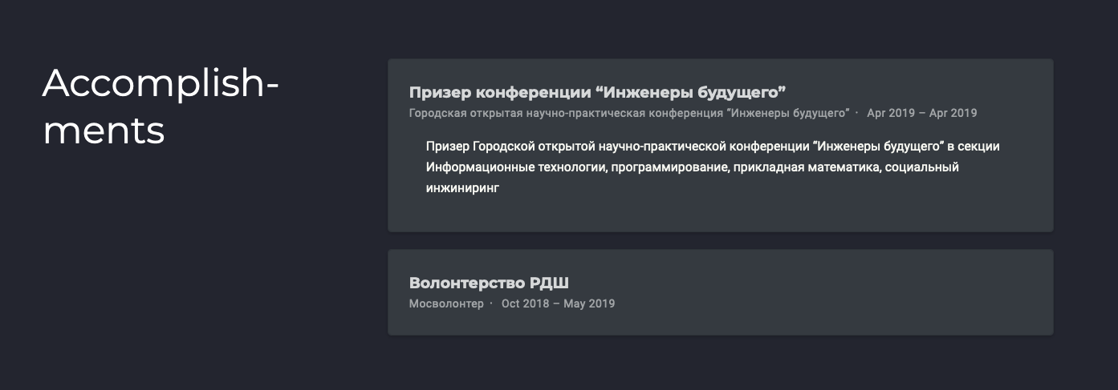

Рис. 6: Отображение измененного блока на сайте

Следующим заданием было написание поста про прошедшую неделю.

Используя опыт предыдущего этапа была выполнена команда hugo new --kind post post/fourth-week, которая создала папку с index.md файлом, которые в совокупности представляют пост. В файле index.md был написан текст поста (рис. 7) и после сохранения файла сайт автоматически перезагрузился и добавил пост (рис. 8).

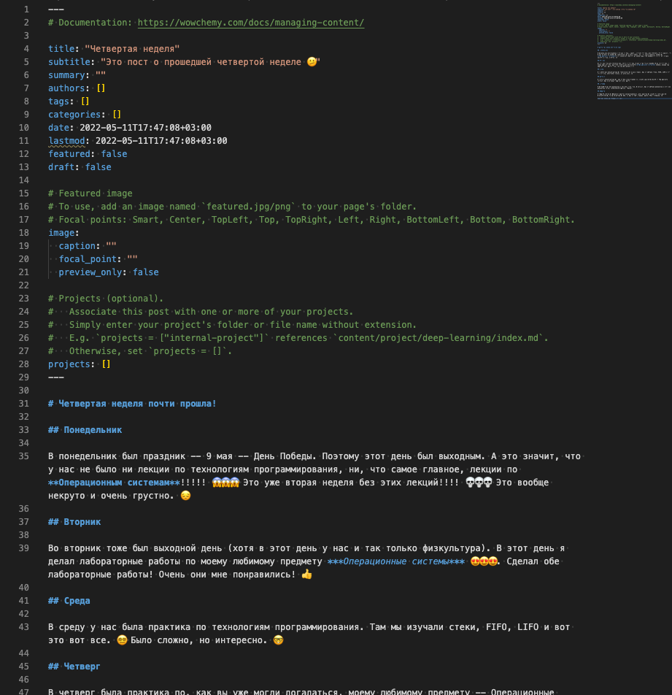

Рис. 7: Файл поста

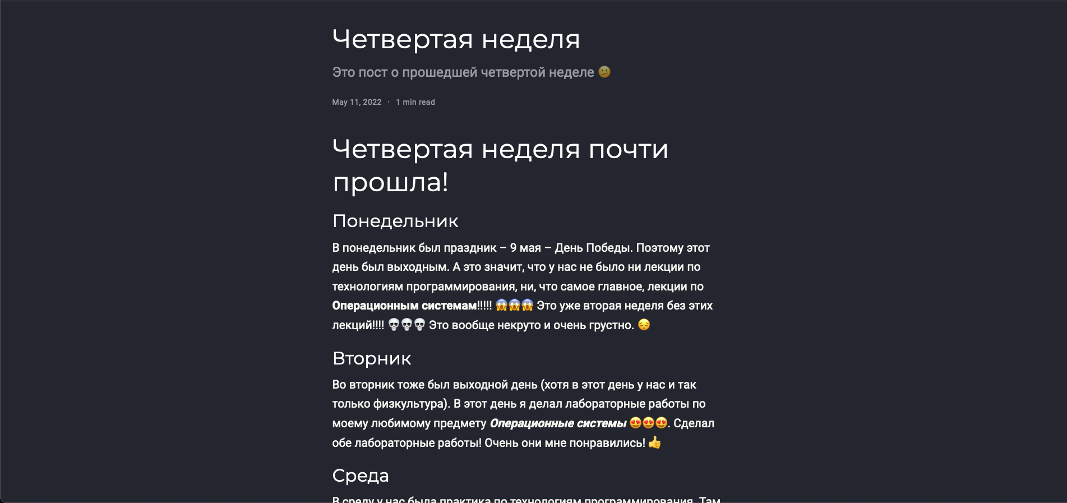

Рис. 8: Пост на сайте

И последним заданием было добавление поста на выбранную тему. Тему я выбрал “Язык разметки Markdown”.

Сделав ту же самую операцию по созданию нового поста (hugo new --kind post post/markdown) я приступил к написанию поста и изменению файла. После того, как был написан текст поста (рис. 9), файл был сохранен и успешно обновлен на сайте (рис. 10).

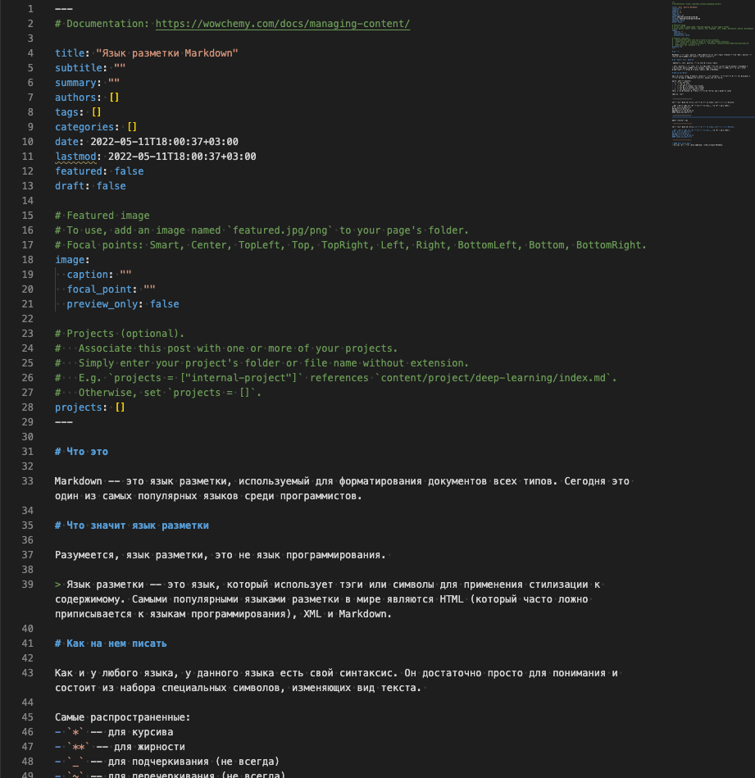

Рис. 9: Файл поста

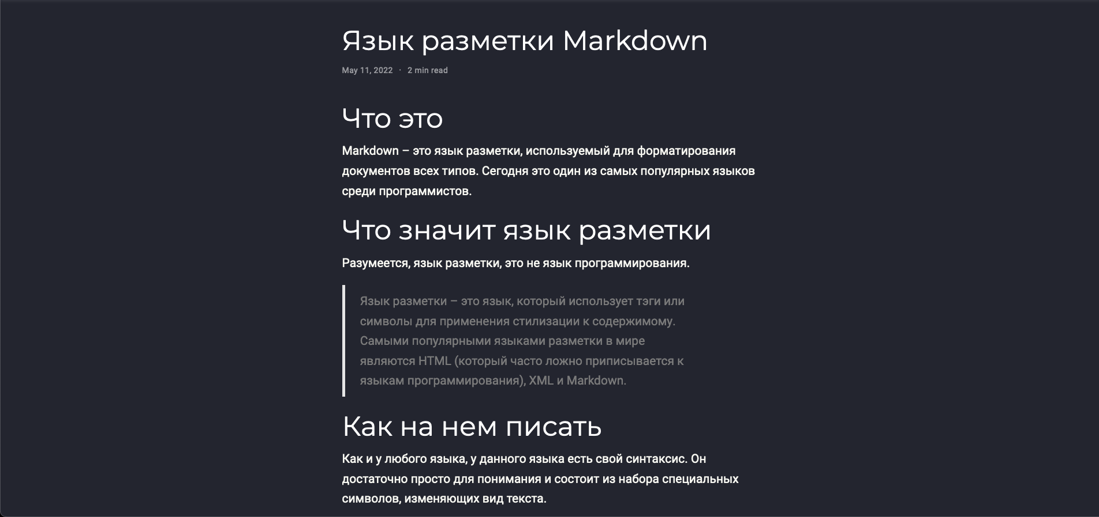

Рис. 10: Пост на сайте

Для теста сайта и правильности внесенных изменений сайт работал на локальной машине (hugo server).

После выполнения всех заданий изменения были записаны и выгружены в GitHub.

# 4 Выводы

По окончании второго этапа индивидуального проекта мы дополнительно изучили расположение информации внутри структуры сайта и добавили еще персональных данных. Также было написано два поста.

# 5 Приложения

* Генератор статических сайтов Hugo
* Шаблон Hugo Academic Theme